МЧС России приглашает творческих детей принять участие в фестивале «Таланты и поклонники»
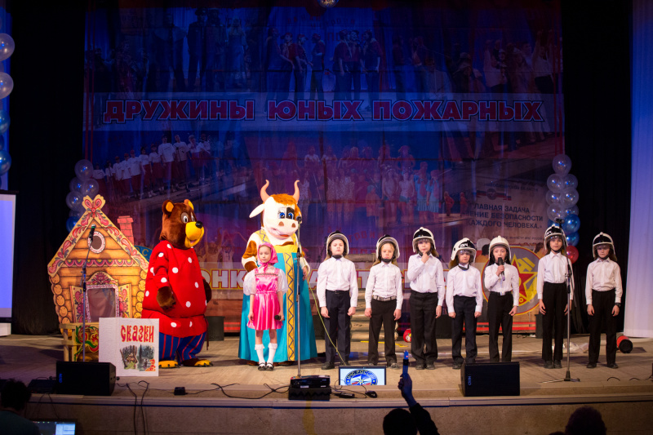
Скачать оригинал
В Новосибирской области проводится региональный этап Всероссийского фестиваля детско-юношеского творчества «Таланты и поклонники». Приглашаем творческих детей возрастом от 7 до 17 лет померяться своими талантами в различных номинациях.
Фестиваль проходит в рамках программы патриотического воспитания граждан Российской Федерации и уже стал традиционным и значимым мероприятием. Его организаторами ежегодно выступают МЧС России, Министерство образования и науки России и Всероссийское добровольное пожарное общество.
Главные задачи фестиваля – это поддержка одарённых детей, формирование общественного сознания и активной гражданской позиции подрастающего поколения в области пожарной безопасности, профессиональная ориентация подростков и пропаганда профессий пожарного-спасателя, добровольческой деятельности.
Фестиваль проводится по следующим номинациям: «Вокальное искусство», «Авторская или бардовская песня», «Хореографическое искусство», «Театральное искусство».
Конкурс проводится в два этапа в период мая по июнь 2021 года. На региональный этап Фестиваля (от участников из Новосибирской области) заявки и работы необходимо присылать в Главное управление МЧС России по Новосибирской области на е-mail: ugpn-nso@mail.ru c пометкой «Таланты и поклонники» до 15 мая 2021 года. Дополнительная информация по тел. 222-45-55.
Победители регионального этапа фестиваля примут участие во втором межрегиональном этапе в г. Красноярск
Приглашаем всех детей в возрасте от 7 до 17 лет, а также детские творческие коллективы принять участие в фестивале детского и юношеского творчества «Таланты и поклонники».

